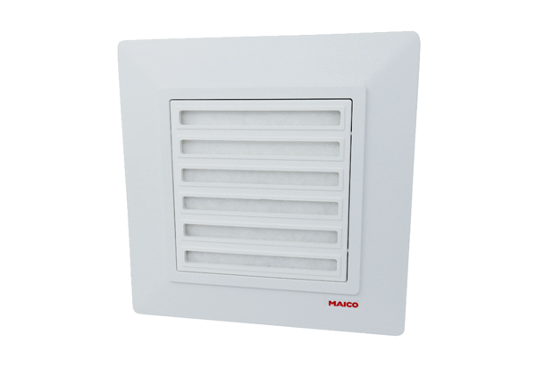Kryt ABD ER 17 1Sortiment: B
Typové číslo: E093.0570.0002Výrobce: MAICO

